
Název školy | ZÁKLADNÍ ŠKOLA, JIČÍN, HUSOVA 170
Číslo projektu | CZ.1.07/1.4.00/21.2862
Číslo a název klíčové aktivity | 3.2 Inovace a zkvalitnění výuky prostřednictvím ICT

Název DUM: | VY_32_INOVACE_V_3_11_ŽIVOT NA ZEMI
Šablona číslo: | V |  | Sada číslo: | 3 | Pořadové číslo DUM: | 11
Autor: |  | Mgr. Kateřina Zikmundová
Anotace: |  | Prověření znalostí o životě na Zemi
Očekávaný výstup: |  | Žák prokáže znalost odborných pojmů, dokáže je přiřadit k jednotlivým částem nákresu, zná základní podmínky života, vegetační pásy i podnebné pásy, uvědomuje si význam podnebí.
Druh učebního materiálu: |  | pracovní list
Typická věková skupina: |  | 5. ročník, 10 – 11 let
Klíčová slova: |  | podnebí, počasí, tropický pás, subtropický pás, mírný pás, polární pás, rostlinné stupně, polokoule severní a jižní, rovník
Pomůcky a materiál: |  | interaktivní tabule, pracovní list, psací potřeby
Potřebný čas pro výuku DUM: |  | 30 min
Metodické zhodnocení a popis práce s digitálním učebním materiálem:
Žák pracuje samostatně, uvede základní podmínky života, správně definuje podnebí i počasí, rostlinné stupně i podnebné pásy, odborné názvy zapíše na řádek k číslu. Doplní chybějící slova do textu a správně zodpoví otázky týkající se podnebí.
Varianta s nabídkou odpovědí je vhodná k procvičování nebo k prověření znalostí u žáků se sníženým nadáním nebo žáků s individuálním studijním programem. Varianta bez nabídky je použitelná k prověření znalostí formou testu.
Učební materiál byl ověřen na interaktivní tabuli.

Zdroje: Autorem materiálu a všech jeho částí, není-li uvedeno jinak, je Mgr. Kateřina Zikmundová.
literatura: Kholová, Helena. Přírodověda pro 5. ročník, Život na Zemi. Liberec: Nakl. Alter, 1997.

Podmínky života na Zemi - test
1. Vyjmenuj základní podmínky života:

2. Rozhodni, které tvrzení je správné:
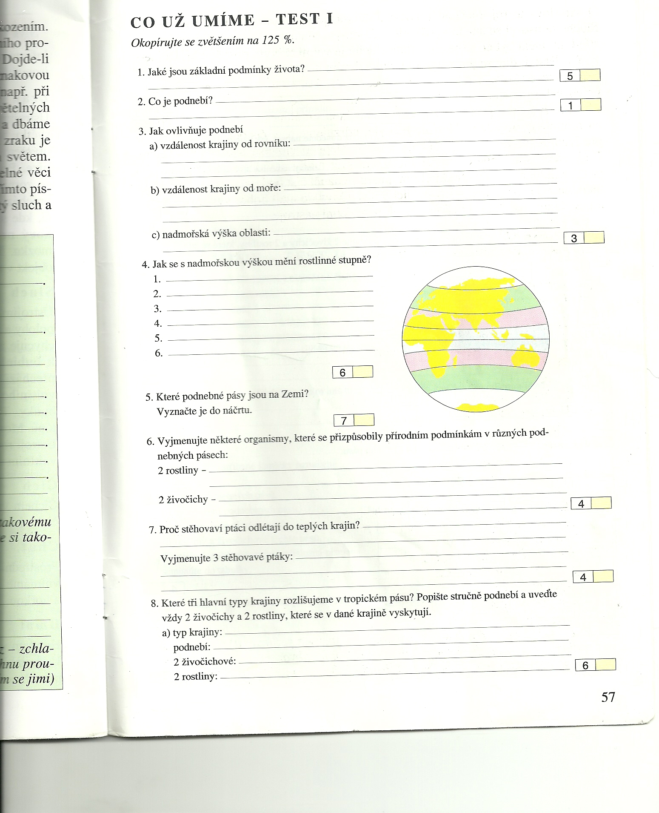
Počasí je - není okamžitý stav ovzduší.
Podnebí je - není stále se opakující průběh počasí v určité oblasti.
3. Doplň názvy rostlinných stupňů měnících se podle nadmořské výšky:
S k vrcholům
T
U
P
N Ě od nížin
4. Podle obrázku napiš názvy podnebných pásů: Doplň pojmy:
1.
2.
3.
4.
3
2
1
1
4
2
2
4
3

5. Co nejvíce ovlivňuje podnebí v určité oblasti:
1.
2.
3.

Podmínky života na Zemi - procvičování
1. Vyjmenuj základní podmínky života:

nabídka: voda, rostliny, vzduch, stůl, živiny, kolo, batoh, světlo, teplo, televize
2. Rozhodni, které tvrzení je správné:
Počasí je - není okamžitý stav ovzduší.
Podnebí je - není stále se opakující průběh počasí v určité oblasti.
3. Doplň názvy rostlinných stupňů měnících se podle nadmořské výšky:
S k vrcholům
T
U
P
N Ě od nížin
nabídka: klečové porosty, mechy, lišejníky, lesy jehličnaté, listnaté, smíšené, travnaté porosty
4. Podle obrázku napiš názvy podnebných pásů: Doplň pojmy:
1.
2.
3.
4.
1
1
2
3
4
4
3
2
2
nabídka: mírný pás, polární pás, tropický pás, subtropický pás, polokoule severní , jižní, rovník
5. Co nejvíce ovlivňuje podnebí v určité oblasti?
1.
2.
3.
nabídka: vzdálenost krajiny od rovníku, množství srážek, vzdálenost krajiny od moře, počet rostlin, nadmořská výška oblasti, počet slunečných dnů
Podmínky života na Zemi - řešení
1. Vyjmenuj základní podmínky života: voda, vzduch, živiny, teplo, světlo
2. Rozhodni, které tvrzení je správné:
Počasí je okamžitý stav ovzduší.
Podnebí je stále se opakující průběh počasí v určité oblasti.
3. Doplň názvy rostlinných stupňů měnících se podle nadmořské výšky:
S k vrcholům mechy, lišejníky
T klečové porosty
U jehličnaté lesy
P smíšené lesy
N listnaté lesy Ě od nížin travnaté porosty
4. Podle obrázku napiš názvy podnebných pásů: Doplň pojmy:
1. tropický pás
severní polokoule
2. subtropický pás
3. mírný pás
4. polární pás
rovník
3
2
1
1
4
jižní polokoule
2
2
4
3
5. Co nejvíce ovlivňuje podnebí v určité oblasti:
1. vzdálenost krajiny od rovníku
2. vzdálenost krajiny od moře
3. nadmořská výška oblasti

